A BMW Group legnagyobb napelemparkja épül fel Debrecenben
Április 10-én egy több, mint 50 hektáros területen elterülő napelempark kialakítására vonatkozó szerződést írtak alá a BMW Manufacturing Hungary Kft. és az E.ON Hungária Csoport képviselői.
A BMW Group nemzetközi gyártási hálózatának stratégiai jövőképébe, az úgynevezett BMW iFACTORY szemléletébe illeszkedő beruházás veszi kezdetét a debreceni BMW gyár területén. A hatékonyság, fenntarthatóság és digitalizáció alappilléreken nyugvó szemlélet jegyében felépülő, és a termelés során a fosszilis energiaforrásokat teljes egészében nélkülöző gyárban 43 MW névleges teljesítmény leadására képes napelemparkot épít ki az E.ON Hungária Csoport 2025 év végéig.
Az 510 000 négyeztméternyi napelemparkot a BMW Group Gyár Debrecen épületeire és egyéb területeire telepítik majd. A hozzávetőleg 70 labdarúgópályányi panel rendszer kapacitása közel 45 gigawatt óra, amely energiamennyiség – közvetlen felhasználás esetén – húszezer háztartás kiszolgálására lenne elegendő.
Az aláírás alkalmából tartott sajtóeseményen Hans-Peter Kemser, a BMW Group Gyár Debrecen elnök-vezérigazgatója kiemelte, hogy a debreceni gyár életében egy újabb jelentős állomáshoz érkezett a BMW Csoporton belül legnagyobbnak számító napelempark létrehozásával.
Papp László, Debrecen Megyei Jogú Város polgármestere azt hangsúlyozta, hogy a BMW debreceni gyára egy jövőt formáló szereplő. Hozzátette, hogy fantasztikus lehetőség, hogy egy olyan szereplő épít gyárat Debrecenben, amely a kezdetektől kiemelt figyelmet fordít a fenntarthatóságra.
A Debrecenben megépülő naperőmű az európai E.ON Csoport hasonló beruházásai között is élen jár méretében és technológiai színvonalában egyaránt. Az elköteleződés hosszú távra szól, a kivitelezést is az energetikai vállalatcsoport végzi majd.
Jamniczky Zsolt, az E.ON Hungária Csoport vezérigazgató-helyettese a szerződés aláírása kapcsán elmondta, hogy a BMW debreceni gyáránál megvalósuló naperőmű nem csak egy kiemelkedő beruházás Magyarországon, hanem követendő példaként is szolgál mindenki számára, hogyan lehet valódi lépéseket tenni a fenntartható jövő megteremtése érdekében. Továbbá elmondta, hogy örömmel adják a szakértelmüket és támogatják a BMW törekvéseit, hogy a magyarországi gyár már az indulásától kezdve fenntarthatóan tudjon működni.
Az idén a próbagyártást megkezdő BMW járműgyár már a kezdetek kezdetétől az iFACTORY szemlélet jegyében épül, kiemelt figyelmet szentelve a fenntarthatóságnak. A Debrecenben a jövő építésére vállalkozó BMW gyár minden alkalmat megragad arra, hogy közvetlen környezetében is tettekké formálja a vállalat ezirányú törekvéseit. Korábban, a Debreceni Virágkarnevált követően, a virágkocsin megjelent élő hortenziabokrokat debreceni oktatási és szociális intézményekben ültették el. Majd, a kezdeményezést folytatva az adventi időszakból megőrzött földlabdás fenyőfákat adományoztak egy gyógypedagógiai intézménynek. A vállalat falain belül is a mindennapok része a fenntarthatóságra irányuló szemlélet: a fosszilis energia-mentes gyártás, a szinte teljesen papírmentes iroda, a biodiverzitás vagy a munkaterületek kialakítása csak néhány példa arra, hogyan is érvényesül mindez a legapróbb részletekben.
Sajtókapcsolat:
- Jenei Réka
- +36 52 333 800
- reka.jenei@bmw.hu
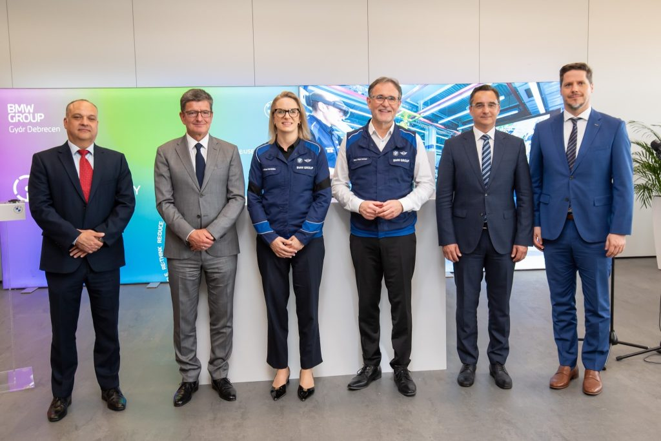 | © BMW Magyarország
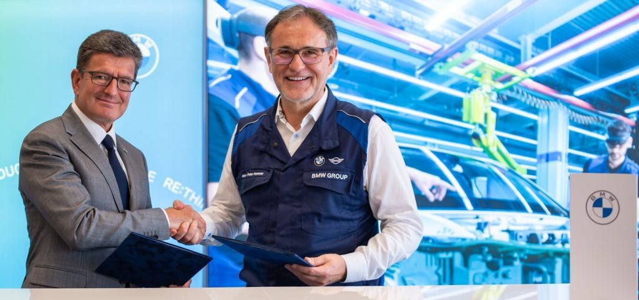 | © BMW Magyarország
Eredeti tartalom: BMW Magyarország
Továbbította: Helló Sajtó! Üzleti Sajtószolgálat
Ez a sajtóközlemény a következő linken érhető el:

